[DeepFace - Most Popular Deep Face Recognition in 2022 (Guide) - viso.ai](https://viso.ai/computer-vision/deepface/)

[ArcFace: Một Bước Tiến Trong Nhận Diện Khuôn Mặt (viblo.asia)](https://viblo.asia/p/arcface-mot-buoc-tien-trong-nhan-dien-khuon-mat-LzD5dW7EljY)

[Deep Face Recognition with ArcFace in Keras and Python - Sefik Ilkin Serengil (sefiks.com)](https://sefiks.com/2020/12/14/deep-face-recognition-with-arcface-in-keras-and-python/#:~:text=ArcFace%20is%20responsible%20for%20the,and%20dlib%20for%20face%20detection.)

DEEPFACE

DeepFace is the most lightweight face recognition and facial attribute analysis library for Python. The open-sourced DeepFace library includes all leading-edge AI models for face recognition and automatically handles all procedures for facial recognition in the background.(DeepFace là một trong những thư viện nhẹ nhất trong Python, có chức năng nhận dạng và phân tích khuôn mặt; thư viện bao gồm nhiều thuật toán AI tiên tiến nhất trong việc nhận dạng khuôn mặt và tự động xử lý tất cả các quy trình để nhận dạng khuôn mặt trong 1 background)

While you can run DeepFace with just a few lines of code, you don’t need to acquire in-depth knowledge about all the processes behind it. In fact, you simply import the library and pass the exact image path as an input; that’s all! (Để sử dụng thư viện DeepFace, ltv không cần có quá nhiều kiến thức chuyên sâu về các bước trong quy trình nhận dạng khuôn mặt, chỉ cần import thư viện và đẩy link của các image là được)

If you run face recognition with DeepFace, you get access to a set of features:

* **Face Verification**: The task of face verification refers to comparing a face with another to verify if it is a match or not. Hence, face verification is commonly used to compare a candidate’s face to another. This can be used to confirm that a physical face matches the one in an ID document. (Xác minh khuôn mặt: So sánh khuôn mặt ta đề cập đến với khuôn mặt khác xem có trùng khớp hay không)
* **Face Recognition**: The task refers to finding a face in an image database. Performing face recognition requires running face verification many times. (Nhận dạng khuôn mặt: Tìm kiếm khuôn mặt trong database. Task này yêu cầu phải chạy xác minh nhiều lần để có kết quả tốt)
* **Facial Attribute Analysis:** The task of facial attribute analysis refers to describing the visual properties of face images. Accordingly, facial attributes analysis is used to extract attributes such as age, gender classification, [emotion analysis](https://viso.ai/deep-learning/visual-emotion-ai-recognition/), or race/ethnicity prediction. (Phân tích thuộc tính khuôn mặt: Giúp mô tả các thuộc tính của khuôn mặt mà hệ thống nhận diện được; một số thuộc tính mà thư viện giúp được như: tuổi, giới tính, cảm xúc, dân tộc gì)
* **Real-Time Face Analysis:** This feature includes testing face recognition and facial attribute analysis with the real-time video feed of your webcam. (Phân tích khuôn mặt theo thời gian thực: Feature này bao gồm cả Face Recognition và Facial Atriubute Analysis, feature này tích hợp webcam camera, hỗ trợ nhận dạng và phân tích thuộc tính khuôn mặt mà webcam thu được

Cài đặt thư viện DeepFace:

Pip install deepface

Import thư viện:

From deepface import DeepFace

```python

verification = DeepFace.verify(img1_path = "img1.jpg", img2_path = "img2.jpg")

```

```python

recognition = DeepFace.find(img_path = "img.jpg", db_path = “C:/facial_db")

```

```python

analysis = DeepFace.analyze(img_path = "img.jpg", actions = ["age", "gender", "emotion", "race"])

print(analysis)

```

```python

DeepFace.stream(db_path = “C:/facial_db”)

```

THE MOST POPULAR FACE RECOGNITON MODELS

Các thuật toán DeepLearning nhận dạng khuôn mặt đều có thể sử dụng thư viện DeepFace để hỗ trợ, vì hầu hết trong số chúng đều dựa trên mạng nơ-ron phù hợp, hiện đại và provide (cung cấp) best-in-class results

1. VGG-Face

2. Google Facenet

3. OpenFace

4. Facebook DeepFace

5. DeepID

6. Dlib

7. ArcFace

ArcFace hiện đang là 1 trong những model mới nhất. Số liệu cho thấy mô hình arcface đạt độ chính xác 99,4% trên LFW dataset

ArcFace hay còn được biết đến với cái tên Additive Angular Margin Loss - một hàm mất mát được cải tiến dựa trên hàm softmax, tích vô hướng giữa vecto đặc điểm từ mô hình DCNN và lớp fullly connected cuối bằng với khoảng cách cosine của feature và weight đã được chuẩn hóa. Tận dụng hàm arc-cosine để tính góc giữa feature hiện tại và weight mục tiêu. Sau đó, ta cộng thêm additive angular margin vào góc mục tiêu và chúng ta thu được lại vectologit thông qua hàm cosine. Tiếp, các logits sẽ được định lại tỉ lệ và các bước còn lại sẽ giống hệt như hàm mất mát softmax Chart
Công thức hàm softmax:

Chuẩn hóa L2

Thêm vào một additive angular margin penalty (biên độ góc cộng thêm giữa xi và Wyi) kí hiệu là m

Phương pháp ArcFace:

MOST POPULAR FACE DETECTORS (Các công cụ tìm kiếm khuôn mặt nổi tiếng nhất) (OpenCV, Dlib,SSD, MTCNN, RetinaFace

OpenCV

So với những công cụ khác, OpenCV được coi là công cụ nhẹ nhất

OpenCV xử lí hình ảnh bằng cách sử dụng thuật toán haar-casdae – một thuật toán không dựa trên các thuật toán về deeplearning

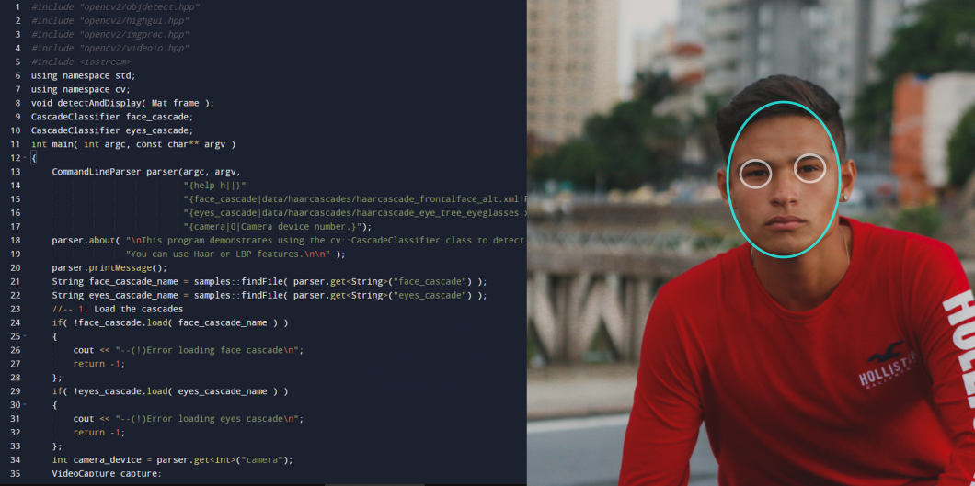Vì vậy, OpenCV hoạt động nhanh hơn, nhưng cũng vì lí do trên mà hiệu suất của OpenCV tương đối thấp hơn các thư viện khác, đặc biệt là việc phát hiện mắt trong ảnh, dẫn đến các vấn đề về căn chỉnh. Do đó, để OpenCV hoạt động trơn tru, hình ảnh cần rõ nét, chính diện.

Advantages of the Deepface library

1. Lighweight
2. Easy to install
3. Open source face recognition
4. Nhiều công cụ, thuật toán hiện đại

Planned Features of DeepFace

1. Covering new facial attribute models such as BEAUTY/ATTRACTIVENESS score prediction
2. New Facial recognition models such as CosFace or SphereFace
3. Working on a cloud api